
ISTITUTO COMPRENSIVO AUTONOMIA 82
SCUOLA INFANZIA PRIMARIA E SECONDARIA DI PRIMO GRADO
BARONISSI (SA)
E.MAIL: SAIC836006@istruzione.it-pec: SAIC836006@pec.istruzione.it
SITO WEB: www.autonomia82.gov.it
TEL/FAX 089878104 CF.80027970658

RELAZIONE
Rapporto di autovalutazione per il triennio 2022-25
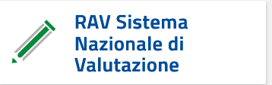
Piano Triennale Offerta Formativa per il triennio 2022-25

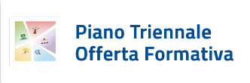

MARCHIO SAPERI

Anno scolastico 2024/25

Professoressa Petrone Clara

RAPPORTO DI AUTOVALUTAZIONE TRIENNIO DI RIFERIMENTO 2022-25
Il RAV è strutturato in quattro grandi aree:
- area descrittiva in cui viene descritto il contesto territoriale in cui la scuola è inserita e le risorse in esso presenti;
- area valutativa con riguardo sia agli esiti riportati dagli studenti che alle pratiche educativo-didattiche ed organizzativo-gestionali;
- area riflessiva con oggetto il processo stesso di autovalutazione;
- area proattiva orientata alla definizione delle priorità per migliorare gli esiti.

Il rapporto di autovalutazione è articolato in 5 sezioni. La prima sezione, Contesto e risorse, permette alle scuole di esaminare il loro contesto e di evidenziare i vincoli e le leve positive presenti nel territorio per agire efficacemente sugli esiti degli studenti. Gli Esiti degli studenti rappresentano la seconda sezione. La terza sezione è relativa ai processi messi in atto dalla scuola. La quarta sezione invita a riflettere sul processo di autovalutazione in corso e sull'eventuale integrazione con pratiche autovalutative pregresse nella scuola. L'ultima sezione consente alle scuole di individuare le priorità su cui si intende agire al fine di migliorare gli esiti, in vista della predisposizione di un piano di miglioramento.

CONTESTO E RISORSE

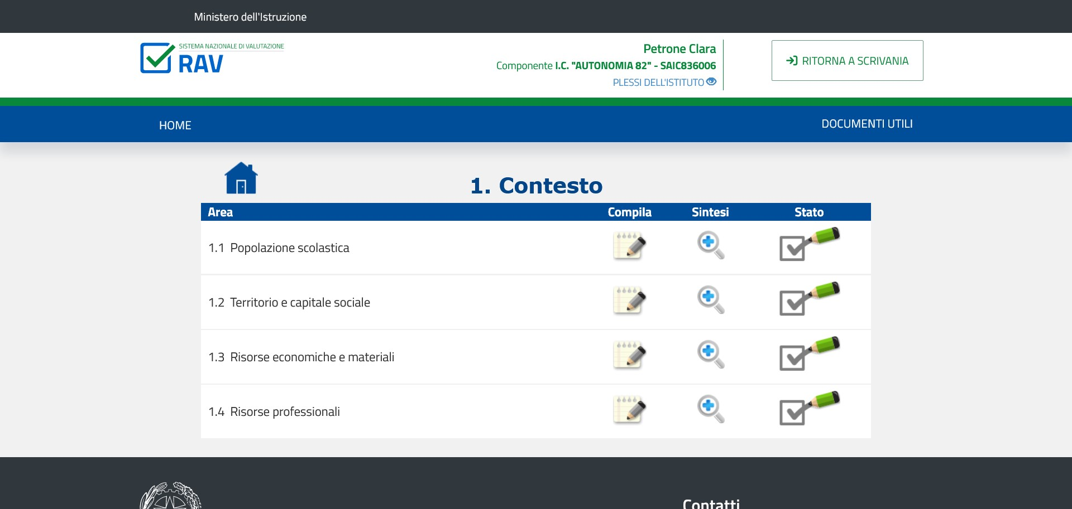

2. ESITI

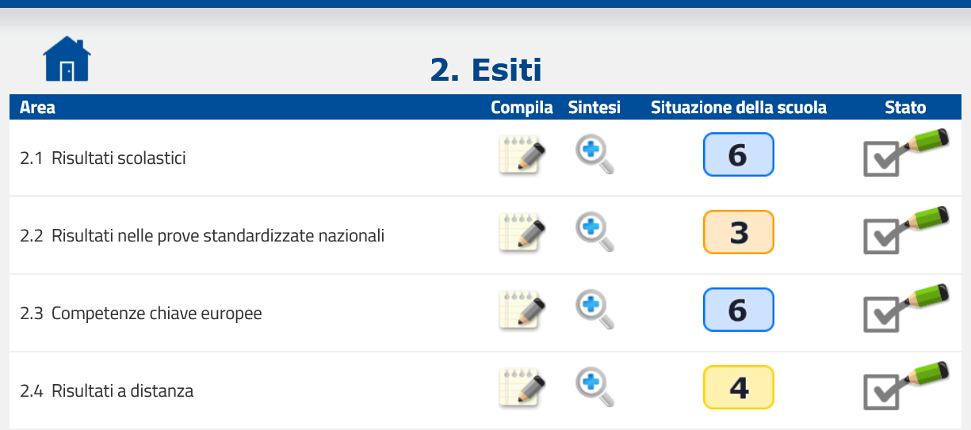

2.1 Risultati scolastici
Gli indicatori elaborati dalla scuola sono stati analizzati dalla docente Peluso per la primaria e dalla professoressa Antinucci per la Scuola Secondaria di I grado.
Per la scuola primaria sono stati raccolti nell’a.s.2023/24 i valori numerici di
- prove concordate del primo e del secondo quadrimestre
- prove effettuate per ogni disciplina nel primo e nel secondo quadrimestre.
Per analizzare i risultati scolastici per la secondaria di I grado, la scuola prende in considerazione nei suoi documenti sintetici i dati raccolti:
- analisi degli esiti al primo quadrimestre, in particolare delle percentuali di insufficienze al primo quadrimestre
- analisi degli esiti al secondo quadrimestre
- analisi degli esiti delle prove concordate disciplinari intermedie
- analisi degli esiti delle prove concordate disciplinari finali
- analisi degli esiti dell’Esame di stato.
Dallo scorso anno scolastico, è stato introdotto un altro indicatore:
- diminuzione della percentuale dei voti 6/7 conseguiti all’Esame di stato e riallineamento con quella della fascia 9/10
PUNTI DI FORZA
Nella scuola primaria rispetto all'anno scolastico precedente si rileva una minima percentuale del livello in via di prima acquisizione soprattutto in matematica che arriva al 4% al primo quadrimestre. La percentuale del livello base generale tra il primo e il secondo quadrimestre tende ad essere per lo più invariata. Nelle classi prime della secondaria i voti della fascia 9-10 nelle prove concordate del primo quadrimestre aumentano leggermente per alcune discipline, ma si nota anche un incremento delle insufficienze complessive, seppure di pochi punti percentuale, per inglese, francese, matematica. Per le classi seconde, per quanto riguarda le prove concordate, tra primo e secondo quadrimestre si nota un importante incremento dei voti della fascia 9-10 in particolare per italiano, inglese, francese, matematica, le insufficienze diminuiscono in tutte le discipline, eccetto che per inglese dove si nota un leggero peggioramento. Nelle classi terze aumentano considerevolmente le valutazioni della fascia 9-10 per italiano ed inglese. È diminuita la percentuale degli alunni che conseguono il voto 6 all'esame di terza media; aumenta quella relativa al voto dieci e lode.
PUNTI DI DEBOLEZZA
Per la scuola primaria la diminuzione del livello AVANZATO e l'aumento della percentuale degli altri livelli portano a una riconsiderazione degli obiettivi e a un intervento più mirato per migliorare i livelli di apprendimento degli alunni perseguendo il consolidamento di competenze ed abilità nelle attività curricolari. Nelle classi prima, per quanto riguarda le prove concordate, si nota anche un incremento delle insufficienze complessive, seppure di pochi punti percentuale, in inglese, francese, matematica.; nelle classi terze sono aumentate in matematica e tecnologia. Rispetto al precedente a.s sono diminuite le percentuali degli alunni che conseguono all'esame di terza media il voto 8, 9 e 10 (si veda tabella)
VOTO | 2018/19 | 2019/20 | 2020/21 | 2021/22 | 2022/23 | 2023/24
6 | 16% | 22% | 6% | 4% | 9% | 5%
7 | 26% | 26% | 22% | 22% | 32% | 31%
8 | 22% | 28% | 26% | 19% | 28% | 23%
9 | 19% | 29% | 24% | 30% | 21% | 15%
10 | 12% | 9% | 18% | 18% | 9% | 7%
10 lode | 5% | 0% | 4% | 6% | 1% | 8%

2.2. Risultati nelle prove standardizzate
Per completare il RAV sono state analizzate i risultati INVALSI delle prove nazionali per l’A.S.2023/24.
PUNTI DI FORZA
Per le classi seconde primaria, i risultati sono positivi rispetto al precedente a.s sia in italiano che in matematica: le classi seconde conseguono un risultato in italiano decisamente superiore (+ 22,7) rispetto al precedente anno scolastico e si nota una situazione crescente di miglioramento. Le classi quinte primaria conseguono risultati confrontabili con il punteggio della Campania, del Sud ma sono superiori di poco al valore nazionale. La scuola si differenzia, leggermente e positivamente, da altre istituzioni con la stessa popolazione. In matematica i risultati delle classi quinte sono confrontabili con i tre valori (i quali differiscono di poco). In inglese reading la scuola consegue risultati superiori ai tre riferimenti. I risultati delle classi terze della secondaria di I grado in matematica ed inglese sono superiori rispetto al precedente anno scolastico.
PUNTI DI DEBOLEZZA
Nelle classi seconde primaria la variabilità tra le classi supera il valore nazionale (questa situazione non è auspicabile); all'interno della classe la variabilità è inferiore al valore nazionale (ciò significa che le classi sono eterogenee nella loro composizione). Questa osservazione vale per entrambe le discipline ma in matematica la differenza tra le classi è ancora più eclatante. L'istituto, rispetto al precedente anno scolastico, ha conseguito risultati per le classi quinte in italiano inferiori di circa 10% ed è tornato a valori dell'as 2018/19; in matematica il risultato è inferiore di circa il 5%, in inglese reading è leggermente migliorato (+1,2%) e in listening si osserva un aumento di circa il 2% anche se, è importante sottolineare che complessivamente il risultato non è positivo. La scuola in inglese consegue risultati inferiori ad altre istituzioni simili, soprattutto in listening. In italiano si osserva una bassa variabilità tra le classi quinti e tra le stesse classi in termini di ESCS; per matematica ed inglese le classi hanno avuto complessivamente risultati molto diversi pur avendo una composizione eterogenea. In Italiano, per le classi terze, rispetto al precedente anno scolastico la scuola ha un risultato di circa 2 punti inferiori. In matematica la variabilità è superiore e vuol dire che le classi terze hanno conseguito risultati molto eterogenei (classi con risultati positivi e classi con risultati pessimi

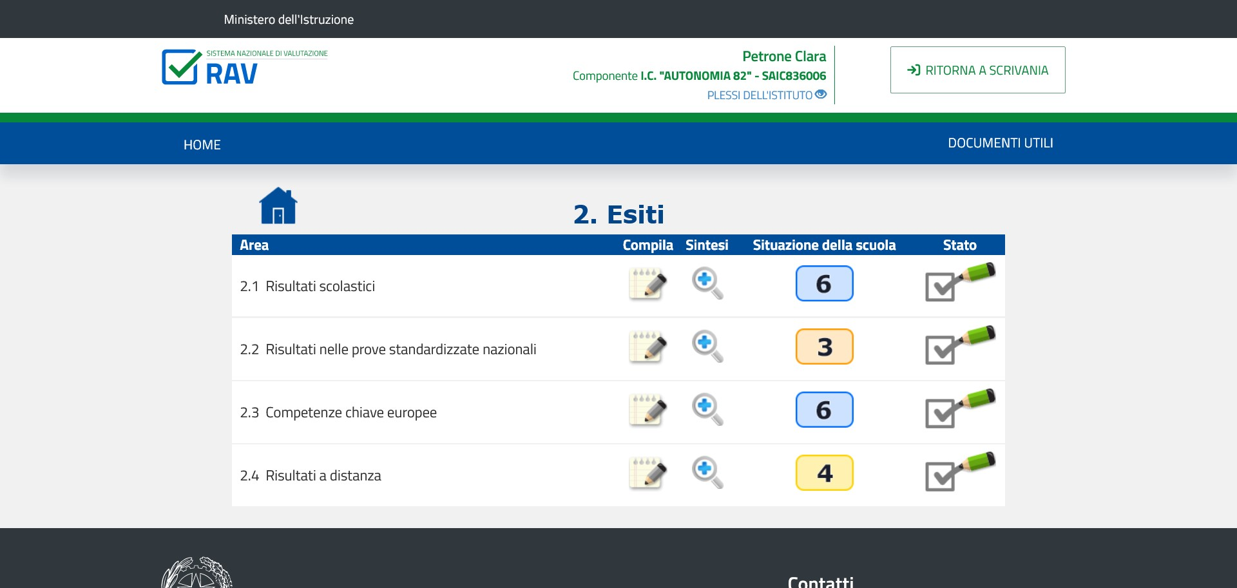

Occorre insistere sulla diminuzione delle differenze di risultati tra le classi e delle percentuali degli alunni ai livelli uno e due.

Competenze chiave europee
Nel corso dell’anno scolastico 2023/24 si sono realizzati numerosi percorsi progettuali di supporto ed approfondimento per lo sviluppo delle competenze chiave grazie alla progettazione di percorsi di lettura, potenziamento delle abilità logico-matematiche e linguistiche.

2.4 Risultati a distanza
Gli esiti in matematica sono positivi per gli alunni di quinta primaria. Gli alunni delle classi terze conseguono risultati positivi in italiano rispetto alla Campania; in matematica rispetto al dato campano ed alla macroarea; in inglese reading sono superiori rispetto ai tre riferimenti ed in listening superiore rispetto alla Campania. I dati non sono disponibili per gli allievi che due anni fa frequentavano la terza media.
Gli esiti in italiano per le classi quinte primaria evidenziano una involuzione per gli alunni delle classi seconde della primaria. Per gli alunni delle classi terze secondaria di I grado i risultati sono in italiano inferiori rispetto al Sud e all'Italia; in matematica sono inferiori al dato nazionale; in inglese listening sono inferiori alla macroarea ed alla media italiana. Queste sono le motivazioni che ci hanno permesso di attribuire alla scuola il “voto” Quattro.

2. PROCESSI-pratiche educative e didattiche

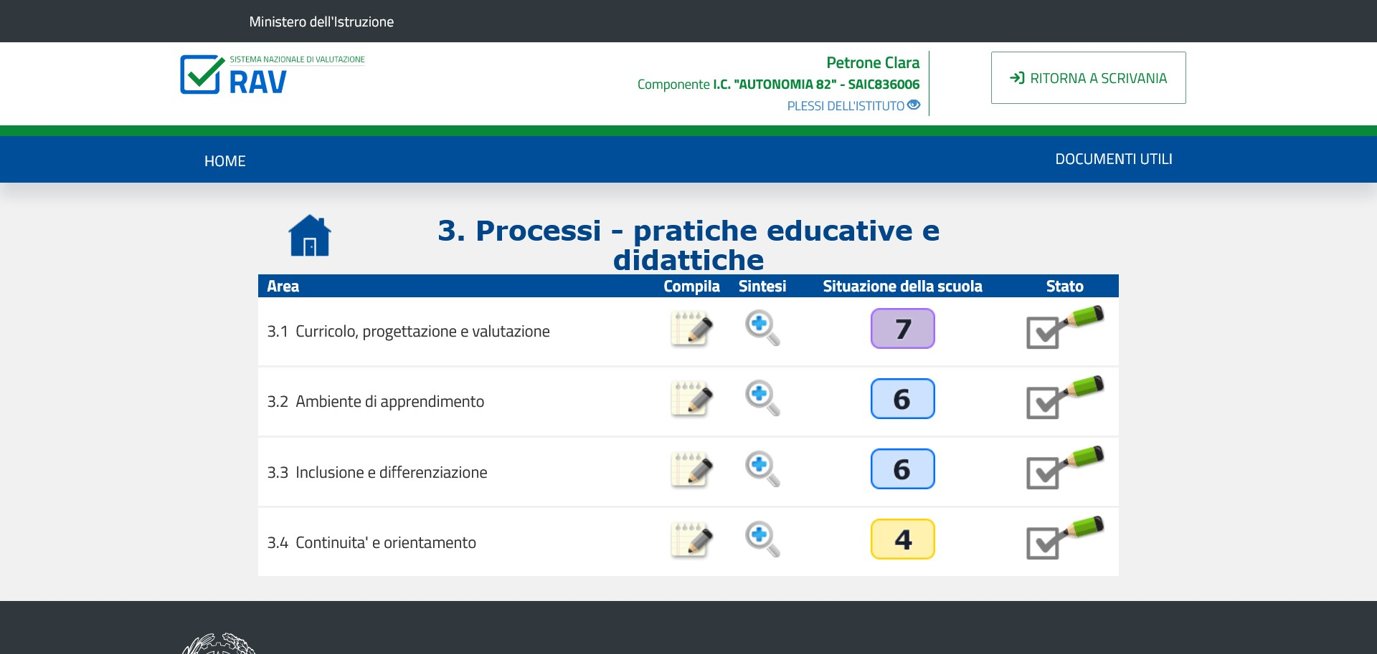

L’area 3 è formata da:
- curricolo, progettazione e valutazione
- ambiente di apprendimento
- inclusione e differenziazione
- continuità ed orientamento
Il curricolo verticale è completo ed aggiornato nelle sue parti. Le prove di Istituto (test di ingresso per tutte le classi e discipline, prove strutturate concordate al primo e secondo quadrimestre) procedono regolarmente, due volte all’anno a gennaio ed a maggio, così come l’adozione comune di griglie di valutazione. Con l’introduzione dell’insegnamento dell’Educazione Civica si sono tutti i documenti di progettazione compresa la progettazione quadrimestrale (microprogettazione delle attività, griglia di valutazione ed autobiografie cognitive per tutti gli ordini di scuola).
I docenti promuovono attività di inclusione e di adeguamento dei processi di insegnamento e di apprendimento ai bisogni formativi di ciascun allievo al termine di ogni unità/ modulo di apprendimento. In particolare, la pausa didattica, anch’essa consolidata a febbraio (a temine dello scrutinio intermedio) ed a maggio ha permesso ai docenti di effettuare due settimane dedicate al recupero, consolidamento e potenziamento delle competenze. Inoltre è stato consolidato l’uso delle programmazioni per gli interventi di recupero, consolidamento/potenziamento che i docenti, dopo aver conosciuto le classi loro assegnate, elaborano tenendo presente i risultati delle prove di ingresso o di qualsiasi contributo che faccia loro conoscere gli alunni. È stato implementato il curricolo verticale di Educazione Civica e sono state predisposte le relative griglie di valutazione.
Le funzioni strumentali per l’inclusione hanno completato quest’anno tutta la modulistica necessaria per poter potere seguire passo dopo passo gli alunni BES, dal protocollo iniziale di individuazione a partire dall’Infanzia, alla predisposizione del PEI/PdP, per poi procedere con i monitoraggi intermedio e finale e la certificazione delle competenze per tutti gli ordini di scuola. Hanno altresì fornito supporto ai docenti per la compilazione dei documenti ed alle famiglie.
Sono state effettuate le prove nazionali INVALSI (classi seconde e quinte della Primaria, classi terze della Secondaria di I GRADO), le prove concordate disciplinari per la Primaria e Secondaria di I grado e le unità di apprendimento interdisciplinari che si sono svolte in ogni quadrimestre e che da quest’anno ogni docente sceglie di fare con attività di Educazione civica.
La scuola aveva già intrapreso azioni per assicurare la continuità educativa nel passaggio da un ordine di scuola all'altro, attività che si sono rese sempre più indispensabili per l’annessione della scuola d’Infanzia a seguito del nuovo riassetto territoriale, mediante la progettazione di attività comuni come laboratori di lettura o di musica.
Queste sono le motivazioni che ci hanno permesso di confermare la valutazione del precedente anno scolastico.
Ora si analizza:
- orientamento strategico e organizzazione della scuola
- sviluppo e valorizzazione delle risorse umane
- integrazione con il territorio e rapporti con le famiglie.
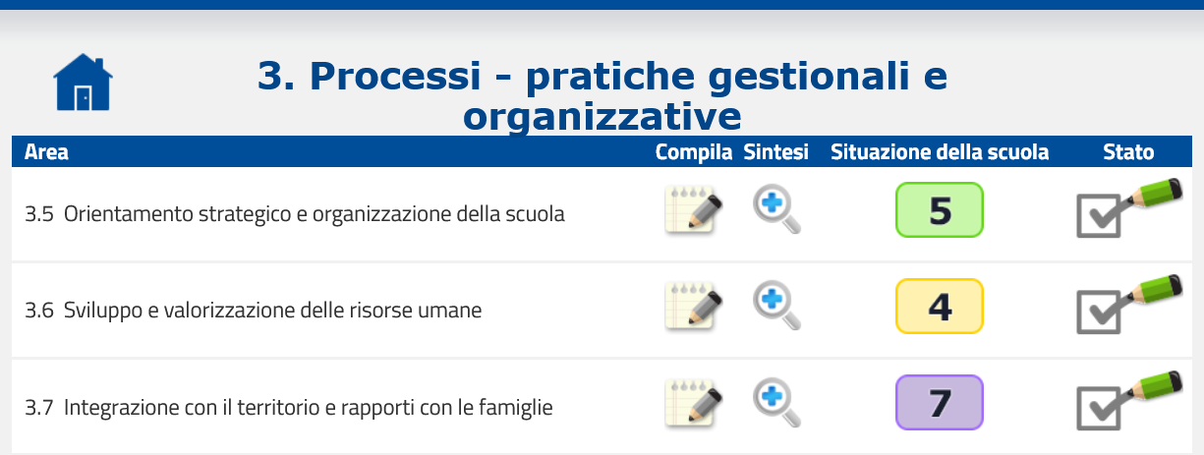

La scuola effettua a fine anno scolastico monitoraggi per capire il grado di soddisfazione di genitori, alunni (quinta primaria e terza media), docenti e personale ATA. La raccolta di queste informazioni viene utilizzata per i riesami di direzione per un orientamento strategico ed efficace della direzione.
La missione, dei valori e della visione di sviluppo dell'istituto è ormai consolidata. Allo stesso modo il monitoraggio delle attività (es. griglie, raccolta dati, questionari, ecc.) è fatto costantemente. Per quanto riguarda l’organizzazione delle risorse umane - individuazione di ruoli di responsabilità si nota che il gruppo dei collaboratori è esiguo e ciò comporta un sovraccarico di lavoro e confusione. Dall’analisi del questionario dei docenti emerge la consapevolezza che all’interno della scuola tutti i docenti sono chiamati a partecipare.
La scuola ha in grande considerazione la formazione del personale scolastico favorendo l’autoaggiornamento o promuovendo formazione a cascata. Manca una raccolta delle competenze del personale, che viene fatta su base personale quando i docenti inseriscono nel loro fascicolo nuovi titoli o quando fanno la richiesta per ricoprire un ruolo.
I docenti sono consapevoli che le tematiche di formazione sono coerenti con il PdM e le finalità educative. Il 44% dei docenti preferisce la formazione in presenza; il 32% l’autoformazione.
La scuola ha utilizzato tutte queste osservazione per progettare i moduli formativi del Progetto PNRR DM 66 PIANO NAZIONALE DI RIPRESA E RESILIENZA MISSIONE 4
Il rapporto con le famiglie è stato esaminato anche con il questionario: la quasi totalità dei genitori esprime un giudizio complessivamente favorevole, ritenendo che i propri figli stiano acquisendo insegnamenti adatti al percorso formativo e si ritiene soddisfatta dei risultati conseguiti. Nel giudizio complessivo vengono valutati positivamente la relazione docenti alunni e l’attenzione rivolta alle problematiche dei propri figli. Emerge però uno scontento circa le attività opzionali proposte e la validità delle visite guidate e nei rapporti scuola famiglia.
La scuola è, a detta dei docenti, inclusiva sia in termini di collaborazione tra docenti e le figure operanti nella scuola, tra docenti ed alunni. Occorre però migliorare il grado di collaborazione nelle attività rivolte agli alunni. Una piccola percentuale di docenti ritiene che la distribuzione degli incarichi tra docenti non sia trasparente.
Alla luce di tutte queste analisi è stato elaborato il piano di miglioramento con l’individuazione di Priorità e Traguardi.
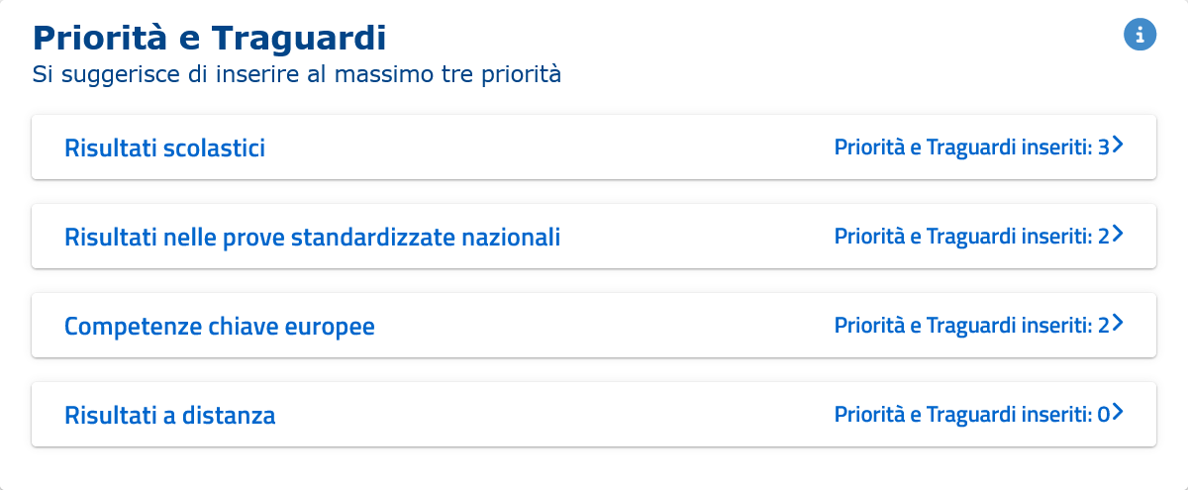

MOTIVAZIONE DELLE PRIORITA’
L'esame degli esiti scolastici confermano il raggiungimento da parte degli alunni di risultati positivi negli apprendimenti. Una riflessione va però espressa in rapporto ai dati a disposizione relativi alle insufficienze ottenute dagli allievi al termine del primo quadrimestre, insufficienze misurate poiché ritenute particolarmente indicative: da tali riscontri emerge che una porzione di allievi di scuola sec. mostra al termine del 1° quadrimestre una preparazione lacunosa. Dall’osservazione dei dati INVALSI relativi all’as.2023/24 emerge che i risultati per le classi seconde della Primaria sono superiori rispetto ai tre riferimenti, ma leggermente inferiori ai risultati del precedente a.s. ed è aumentato il cheating, specialmente per italiano. Le classi quinte ottengono risultati superiori alla media nazionale in italiano ed in inglese reading rispetto ai tre riferimenti; si nota un abbassamento dei risultati. È necessario intervenire per inglese listening. Le classi terze della secondaria conseguono complessivamente risultati superiori ai riferimenti vicini, ma non al dato nazionale. L’effetto scuola va migliorato.
PIANO DI MIGLIORAMENTO (PDM)
Da tutte queste considerazioni, nasce il Piano di Miglioramento (PdM) che è un documento che si trova all’interno del PTOF nella sezione «Scelte Strategiche» e consiste nella pianificazione di uno o più «percorsi di miglioramento» della scuola per il raggiungimento dei traguardi connessi alle priorità indicate nel RAV (Rapporto di Autovalutazione). Ogni percorso del PDM è collegato ad uno o più obiettivi di processo:
Percorso n° 1: MIGLIORIAMO GLI ESITI E LE COMPETENZE CHIAVE
Percorso n° 2: UNA SCUOLA INCLUSIVA DI TUTTI E PER TUTTI
Percorso n° 3: INSIEME…PER MIGLIORARE
La scuola intende continuare a migliorare i processi curricolari di inclusione, integrazione e differenziazione per raggiungere equità di esiti e successo formativo degli alunni grazie all’attuazione dei decreti ministeriali (DM) relativi al PNRR, in particolare il DM 65/2023 e il DM 19/2024 che riguardano gli alunni: il DM 65/2023 si concentra su competenze STEM, digitali e linguistiche, destinando risorse per percorsi di orientamento e formazione.
Verrà perseguita altresì la formazione del personale docente con l’avvio dei corsi PNRR previsti nell’ambito dei DM 65 e 66/2023; questo decreto prevede la realizzazione di percorsi formativi per insegnanti, dirigenti scolastici e personale ATA, con l'obiettivo di sviluppare competenze digitali allineate ai quadri di riferimento europei DigComp 2.2 e DigCompEdu. Per la matemateca è stata proposta ladesione alla sperimentazione M&R e alla sperimentazione L’UNIONE FA LA SCUOLA, quest’ultima per i docenti della primaria.
L’offerta formativa deve supportare i docenti nella transizione digitale, promuovendo l’uso integrato di tecnologie e metodologie innovative (STEM, storytelling, podcasting, AI) per una didattica più efficace, inclusiva e coinvolgente e valorizza la biblioteca scolastica come spazio fisico e digitale e favorisce lo sviluppo di competenze trasversali negli studenti. Si aggiungono anche concorsi e progetti extracurricolari di lettura e scrittura creativa.
PTOF 2024/25

Con la collaborazione della corrispondente funzione strumentale area 1 per la Primaria, docente Flauto Paola, sono state compilate tutte le sezioni. È stata aggiornata la versione relativa all’as2024/25 sia sulla piattaforma che in versione cartacea. Questo documento è stato pubblicato il 17gennaio 2025 e la figura mostra le sezioni oggetto di revisione.

A seguito della Legge n.150/2024 e dell’Ordinanza n. 3 del 9 gennaio 2025 sono stati rivisti:

la griglia di valutazione del comportamento (primaria e secondaria di I grado),

le griglie di valutazione degli apprendimenti (disciplinari) per la primaria,
- la griglia di valutazione civica (primaria e secondaria di I grado)

la scheda di valutazione (la cosiddetta pagella) per la primaria.

Per quanto riguarda la progettazione curricolare sono stati approntati e/o rimodulati:

il piano dell’orientamento per tutti gli ordini di scuola organizzando i singoli moduli predisposti per ciascun ordine,

il curricolo di Educazione civica per la primaria,

il curricolo di Educazione civica per la Secondaria di I grado.
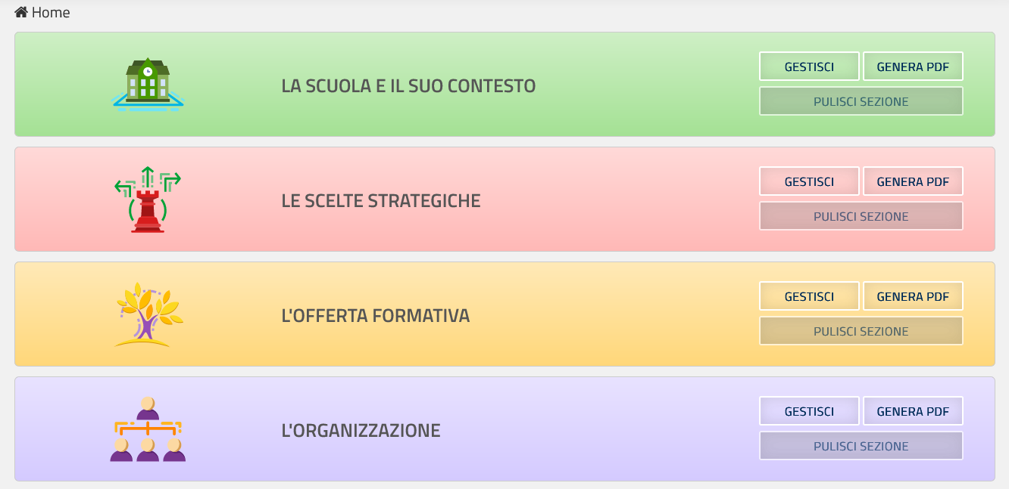

La docente ha anche collaborato alla stesura sintetica del PTOF relativa al triennio 2025-2028.

L'Istituto AUTONOMIA82, grazie allo stanziamento dei fondi PNRR, ha potuto organizzare corsi STEM e di lingua inglese per gli studenti e le studentesse nell’a.s. 2024/25.

Con Scuola Viva, Agenda SUD, Piano Scuola Estate la scuola ha ampliato la sua offerta formativa extracurriculare con aperture pomeridiane e laboratori sportivi, teatrali, musicali che continueranno anche essi nel prossimo anno scolastico.

La scuola contiinua a partecipare al progetto Erasmus che mira a promuovere lo scambio culturale e scolastico tra studenti di diverse nazionalità europe: il progetto “Green Sport: proimoting environmental awareness through sport and outdoor education” è attualmente in fase di valutazione, si aspetta una risposta dall’Agenzia Nazionale Greca preposta, in merito all’accoglimento o meno della domanda.

Le esigenze formative di tutto il personale scolastico sono state attentamente considerate nella programmazione e realizzazione delle proposte relative ai moduli previsti dai DM 66 e DM 65 del 2023, in coerenza con le priorità delineate nel PTOF e nel Piano di Miglioramento dell’istituto. Alla data di redazione del presente documento, risultano formati 64 docenti (dm66). A tali percorsi si affiancano le sperimentazioni didattiche condotte nell’ambito del progetto Matematica & Realtà l’azione-ricerca de L’unione fa la scuola, entrambe finalizzate a promuovere pratiche didattiche innovative, collaborative e interdisciplinari, con un forte orientamento laboratoriale.
Non mancano, inoltre, attività con il Writing and Reading Workshop (WRW), approccio metodologico per promuovere una didattica autentica della lettura e della scrittura ed attività di formazione dedicate all’inclusione e alla gestione di situazioni legate a piccole patologie croniche (quali diabete, epilessia, allergie, ecc.), con l’obiettivo di garantire un ambiente scolastico sicuro, accogliente e realmente inclusivo per tutti gli studenti. Le attività ed i percorsi continueranno per il personale scolastico anche nell’a.s.2025/26.

Per attuare quanto previsto nel PTOF, la scuola si è impegnata a favorire l’attivazione di collaborazioni, la stipula di accordi e la promozione di reti, creando così un ambiente educativo aperto e in continuo dialogo con le realtà esterne.

MARCHIO SAPERI per la qualità nelle scuole

L'adesione al marchio Saperi e il successivo rinnovo nell'AS 2023 ci hanno permesso di consolidare e ampliare il nostro impegno verso la qualità educativa. Il Marchio S.A.P.E.R.I. rappresenta un sistema di eccellenza per le scuole, fondato su rigorosi standard tecnici, revisione tra pari e miglioramento continuo, integrando aspetti amministrativi, etici e pedagogici. L’impegno amministrativo non è solo normativo, ma prevede una gestione partecipata, trasparente e orientata ai dati, con attenzione costante al contesto e alle esigenze di tutte le componenti scolastiche.

In questo contesto, la scuola ha avviato un processo di promozione e accompagnamento nella definizione e condivisione del Rapporto di Autovalutazione, favorendo la trasparenza e la partecipazione attiva di tutte le componenti scolastiche. Inoltre, ci siamo impegnati nella rendicontazione e pubblicazione dei risultati ottenuti, utilizzando in modo efficace i dati e gli strumenti disponibili per l’analisi del contesto, garantendo un monitoraggio costante dell’avvicinamento agli obiettivi prefissati e un processo continuo di miglioramento.

È evidente che, al termine dell’anno scolastico, risulti necessario il monitoraggio finale del PdM e del PTOF, al fine di valutare l’efficacia e l’efficienza delle azioni intraprese e identificare eventuali necessità di cambiamento per ottimizzare gli esiti (riesame) nel prossimo anno scolastico.

I dati raccolti rappresentano un utile strumento di lavoro per il NIV (Nucleo interno di valutazione), sia per la revisione e rettifica di alcuni punti del RAV, sia per la successiva riapertura del Piano di Miglioramento. Contribuiranno alla condivisione dei risultati dei processi attivati tra tutti gli attori coinvolti e favoriranno la documentazione e la rendicontazione sociale a fine triennio.

Pertanto, in occasione del Collegio dei docenti previsto per il mese di giugno, la docente referente del Marchio Saperi ha preparato un dettagliato Report di monitoraggio finale (qualitativo e quantitativo) del PTOF e del PdM 2024/25, sulla base degli indicatori di processo e degli strumenti di misurazione predisposti.

In merito agli strumenti di indagine e di lettura dei dati quantitativi e qualitativi, la docente si è avvalsa di:

osservazioni dirette

questionari di customer per docenti, personale ATA, genitori, alunni

relazioni di referenti di progetto e Funzioni Strumentali

È importante sottolineare la collaborazione attiva di ciascun docente del Gruppo di lavoro PdM/RAV/NIV che ha lavorato insieme alla docente referente per il monitoraggio e il riesame degli esiti della valutazione interna d’istituto.

Baronissi, 27/06/2025
In fede
Clara Petrone

